Министерство науки и высшего образования Российской Федерации
Федеральное государственное автономное образовательное учреждение
высшего образования
«Санкт-Петербургский государственный электротехнический университет
“ЛЭТИ” им. В.И. Ульянова (Ленина)»

Кафедра МОЭВМ

ОТЧЕТ
по лабораторно-практической работе № 7
«Построение отчётов в форматах PDF и HTML»

по дисциплине «Объектно-ориентированное программирование
на языке Java»

Выполнил: Рябов И.А.
Факультет КТИ
Группа № 5315

Подпись преподавателя __________

Санкт-Петербург
2026 г.
Цель работы
Знакомство с технологией построения отчётов в форматах PDF и HTML с использованием системы JasperReports.
Шаблоны отчёта
Проект дублирует проект лабораторной работы № 6. Разработаны два шаблона отчёта по структуре XML-файла (выборка записей выражением /issues/issue, поля соответствуют дочерним элементам). Шаблоны различаются оформлением и расположением данных.
Шаблон 1 (issues_pdf.jrxml): страница A4, плоская таблица с заголовком столбцов, итоговая строка с числом записей и числом книг на руках. Шаблон 2 (issues_html.jrxml): альбомная страница, записи сгруппированы по читателям, книги, не возвращённые читателем, выделены цветом.
Отчёт в формате PDF строится экспортёром JRPdfExporter по первому шаблону, в формате HTML — экспортёром HtmlExporter по второму. Для кириллицы в PDF встроен шрифт DejaVu Sans. Построение отчёта запускается кнопкой с изображением принтера в фоновом потоке.
Скриншоты работы приложения
Экранная форма с загруженными данными, по которым строятся отчёты (рисунок 1).
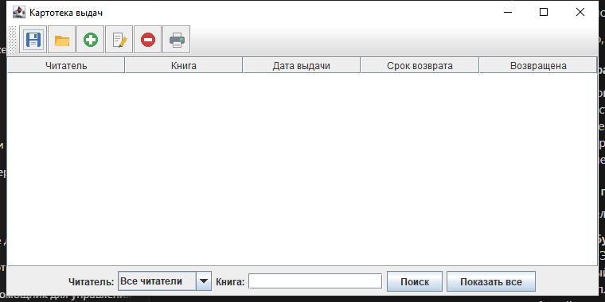
Рисунок 1 — Экранная форма
Сформированный PDF-файл reports/out/issues.pdf (рисунок 2).
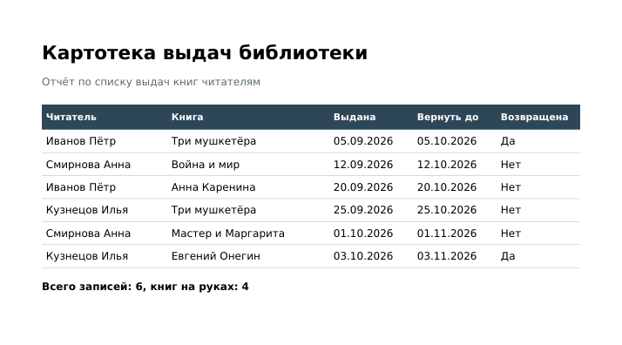
Рисунок 2 — Отчёт в формате PDF
Сформированный HTML-файл reports/out/issues.html, открытый в браузере (рисунок 3).
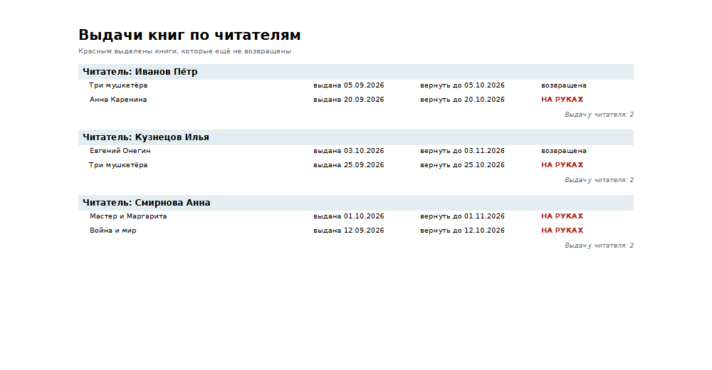
Рисунок 3 — Отчёт в формате HTML
Текст документации, сгенерированный Javadoc
Документация сформирована командой mvnw javadoc:javadoc и размещена в каталоге target/reports/apidocs проекта. Ниже приведён текст страницы класса ReportBuilder.
Class ReportBuilder

java.lang.Object

edu.java.lab7.ReportBuilder

public final class ReportBuilder
extends Object

Построение отчётов в форматах PDF и HTML системой JasperReports
(лабораторная работа № 7). Шаблоны issues_pdf.jrxml
и issues_html.jrxml описывают структуру XML-файла из
лабораторной работы № 6 и отличаются оформлением: первый — плоская таблица
на странице A4, второй — альбомная страница с группировкой по читателям.

Version:

7.0

Author:

Рябов И.А., группа 5315

Method Summary

All MethodsStatic MethodsConcrete Methods

Modifier and Type

Method

Description

static Path

buildHtml(Path xmlFile,
Path out)

Строит отчёт в формате HTML по шаблону с группировкой по читателям.

static Path

buildPdf(Path xmlFile,
Path out)

Строит отчёт в формате PDF по шаблону плоской таблицы.

Methods inherited from class Object
clone, equals, finalize, getClass, hashCode, notify, notifyAll, toString, wait, wait, wait

Method Details

buildPdf

public static Path buildPdf(Path xmlFile,
Path out)
throws Exception

Строит отчёт в формате PDF по шаблону плоской таблицы.

Parameters:

xmlFile - XML-файл с данными

out - путь к создаваемому PDF-файлу

Returns:

путь к созданному файлу

Throws:

Exception - если шаблон или данные не удалось обработать

buildHtml

public static Path buildHtml(Path xmlFile,
Path out)
throws Exception

Строит отчёт в формате HTML по шаблону с группировкой по читателям.
Шаблон группирует соседние строки с одним читателем, поэтому данные
предварительно упорядочиваются по имени читателя во временной копии
XML-файла.

Parameters:

xmlFile - XML-файл с данными

out - путь к создаваемому HTML-файлу

Returns:

путь к созданному файлу

Throws:

Exception - если шаблон или данные не удалось обработать

Copyright © 2026. All rights reserved.
Фрагменты кода
Метод построения отчётов:
package edu.java.lab7;

import java.io.IOException;
import java.io.InputStream;
import java.nio.file.Files;
import java.nio.file.Path;
import java.util.ArrayList;
import java.util.Comparator;
import java.util.HashMap;
import java.util.List;

import net.sf.jasperreports.engine.JRException;
import net.sf.jasperreports.engine.JasperCompileManager;
import net.sf.jasperreports.engine.JasperFillManager;
import net.sf.jasperreports.engine.JasperPrint;
import net.sf.jasperreports.engine.JasperReport;
import net.sf.jasperreports.engine.data.JRXmlDataSource;
import net.sf.jasperreports.engine.export.HtmlExporter;
import net.sf.jasperreports.engine.export.JRPdfExporter;
import net.sf.jasperreports.export.SimpleExporterInput;
import net.sf.jasperreports.export.SimpleHtmlExporterOutput;
import net.sf.jasperreports.export.SimpleOutputStreamExporterOutput;

/**
* Построение отчётов в форматах PDF и HTML системой JasperReports
* (лабораторная работа № 7). Шаблоны <code>issues_pdf.jrxml</code>
* и <code>issues_html.jrxml</code> описывают структуру XML-файла из
* лабораторной работы № 6 и отличаются оформлением: первый — плоская таблица
* на странице A4, второй — альбомная страница с группировкой по читателям.
*
* @author Рябов И.А., группа 5315
* @version 7.0
*/
public final class ReportBuilder {

/** Выражение выборки записей из XML-файла. */
private static final String SELECT = "/issues/issue";

/** Служебный класс: экземпляры не создаются. */
private ReportBuilder() {
}

/**
* Строит отчёт в формате PDF по шаблону плоской таблицы.
*
* @param xmlFile XML-файл с данными
* @param out путь к создаваемому PDF-файлу
* @return путь к созданному файлу
* @throws Exception если шаблон или данные не удалось обработать
*/
public static Path buildPdf(Path xmlFile, Path out) throws Exception {
JasperPrint print = fill("/reports/issues_pdf.jrxml", xmlFile);
prepare(out);
JRPdfExporter exporter = new JRPdfExporter();
exporter.setExporterInput(new SimpleExporterInput(print));
exporter.setExporterOutput(
new SimpleOutputStreamExporterOutput(out.toFile()));
exporter.exportReport();
return out;
}

/**
* Строит отчёт в формате HTML по шаблону с группировкой по читателям.
* Шаблон группирует соседние строки с одним читателем, поэтому данные
* предварительно упорядочиваются по имени читателя во временной копии
* XML-файла.
*
* @param xmlFile XML-файл с данными
* @param out путь к создаваемому HTML-файлу
* @return путь к созданному файлу
* @throws Exception если шаблон или данные не удалось обработать
*/
public static Path buildHtml(Path xmlFile, Path out) throws Exception {
Path sorted = Files.createTempFile("issues-sorted", ".xml");
try {
List<String[]> rows = new ArrayList<String[]>(
XmlIssues.load(xmlFile.toString()));
rows.sort(Comparator.<String[], String>comparing(r -> r[0])
.thenComparing(r -> r[2]));
XmlIssues.save(sorted.toString(), rows);
JasperPrint print = fill("/reports/issues_html.jrxml", sorted);
prepare(out);
HtmlExporter exporter = new HtmlExporter();
exporter.setExporterInput(new SimpleExporterInput(print));
exporter.setExporterOutput(
new SimpleHtmlExporterOutput(out.toFile(), "UTF-8"));
exporter.exportReport();
return out;
} finally {
Files.deleteIfExists(sorted);
}
}

/**
* Компилирует шаблон и заполняет его данными из XML-файла.
*
* @param template путь к шаблону внутри ресурсов приложения
* @param xmlFile XML-файл с данными
* @return заполненный отчёт, готовый к экспорту
* @throws JRException если шаблон некорректен или заполнение не удалось
* @throws IOException если шаблон не найден
*/
private static JasperPrint fill(String template, Path xmlFile)
throws JRException, IOException {
try (InputStream stream = ReportBuilder.class
.getResourceAsStream(template)) {
if (stream == null) {
throw new IOException("Шаблон не найден: " + template);
}
JasperReport report = JasperCompileManager.compileReport(stream);
JRXmlDataSource source = new JRXmlDataSource(
xmlFile.toFile().getPath(), SELECT);
return JasperFillManager.fillReport(report,
new HashMap<String, Object>(), source);
}
}

/**
* Создаёт каталог для выходного файла.
*
* @param out путь к выходному файлу
* @throws IOException если каталог не удалось создать
*/
private static void prepare(Path out) throws IOException {
Path parent = out.toAbsolutePath().getParent();
if (parent != null) {
Files.createDirectories(parent);
}
}
}
Шаблон первого отчёта:
<?xml version="1.0" encoding="UTF-8"?>
<!-- ООП, лабораторная работа № 7. Шаблон 1 (PDF): плоская таблица A4.
Структура данных описана XML-файлом data/issues.xml (лабораторная работа № 6):
выборка выражением /issues/issue, поля - дочерние элементы записи. -->
<jasperReport xmlns="http://jasperreports.sourceforge.net/jasperreports"
xmlns:xsi="http://www.w3.org/2001/XMLSchema-instance"
xsi:schemaLocation="http://jasperreports.sourceforge.net/jasperreports http://jasperreports.sourceforge.net/xsd/jasperreport.xsd"
name="issues_pdf" pageWidth="595" pageHeight="842" columnWidth="515"
leftMargin="40" rightMargin="40" topMargin="40" bottomMargin="40">

<style name="base" isDefault="true" fontName="DejaVu Sans" fontSize="10"
pdfFontName="DejaVu Sans" pdfEncoding="Identity-H" isPdfEmbedded="true"/>
<style name="head" style="base" mode="Opaque" backcolor="#2F4858" forecolor="#FFFFFF"
fontSize="9" isBold="true" hAlign="Left" vAlign="Middle">
<box leftPadding="4" rightPadding="4"/>
</style>
<style name="cell" style="base" vAlign="Middle">
<box leftPadding="4" rightPadding="4">
<bottomPen lineWidth="0.5" lineColor="#B8C4CC"/>
</box>
</style>

<field name="reader" class="java.lang.String"><fieldDescription><![CDATA[reader]]></fieldDescription></field>
<field name="book" class="java.lang.String"><fieldDescription><![CDATA[book]]></fieldDescription></field>
<field name="issued" class="java.lang.String"><fieldDescription><![CDATA[issued]]></fieldDescription></field>
<field name="due" class="java.lang.String"><fieldDescription><![CDATA[due]]></fieldDescription></field>
<field name="returned" class="java.lang.String"><fieldDescription><![CDATA[returned]]></fieldDescription></field>

<variable name="total" class="java.lang.Integer" calculation="Count">
<variableExpression><![CDATA[$F{reader}]]></variableExpression>
</variable>
<variable name="onHands" class="java.lang.Integer" calculation="Sum">
<variableExpression><![CDATA["Нет".equals($F{returned}) ? 1 : 0]]></variableExpression>
</variable>

<title>
<band height="60">
<staticText>
<reportElement x="0" y="0" width="515" height="30" style="base"/>
<textElement><font size="18" isBold="true"/></textElement>
<text><![CDATA[Картотека выдач библиотеки]]></text>
</staticText>
<staticText>
<reportElement x="0" y="32" width="515" height="18" style="base" forecolor="#5B6B75"/>
<text><![CDATA[Отчёт по списку выдач книг читателям]]></text>
</staticText>
</band>
</title>

<columnHeader>
<band height="24">
<staticText><reportElement x="0" y="0" width="120" height="24" style="head"/><text><![CDATA[Читатель]]></text></staticText>
<staticText><reportElement x="120" y="0" width="155" height="24" style="head"/><text><![CDATA[Книга]]></text></staticText>
<staticText><reportElement x="275" y="0" width="80" height="24" style="head"/><text><![CDATA[Выдана]]></text></staticText>
<staticText><reportElement x="355" y="0" width="80" height="24" style="head"/><text><![CDATA[Вернуть до]]></text></staticText>
<staticText><reportElement x="435" y="0" width="80" height="24" style="head"/><text><![CDATA[Возвращена]]></text></staticText>
</band>
</columnHeader>

<detail>
<band height="22">
<textField><reportElement x="0" y="0" width="120" height="22" style="cell"/><textFieldExpression><![CDATA[$F{reader}]]></textFieldExpression></textField>
<textField><reportElement x="120" y="0" width="155" height="22" style="cell"/><textFieldExpression><![CDATA[$F{book}]]></textFieldExpression></textField>
<textField><reportElement x="275" y="0" width="80" height="22" style="cell"/><textFieldExpression><![CDATA[$F{issued}]]></textFieldExpression></textField>
<textField><reportElement x="355" y="0" width="80" height="22" style="cell"/><textFieldExpression><![CDATA[$F{due}]]></textFieldExpression></textField>
<textField><reportElement x="435" y="0" width="80" height="22" style="cell"/><textFieldExpression><![CDATA[$F{returned}]]></textFieldExpression></textField>
</band>
</detail>

<pageFooter>
<band height="20">
<textField>
<reportElement x="0" y="2" width="515" height="16" style="base" forecolor="#5B6B75"/>
<textElement textAlignment="Right"><font size="8"/></textElement>
<textFieldExpression><![CDATA["Страница " + $V{PAGE_NUMBER}]]></textFieldExpression>
</textField>
</band>
</pageFooter>

<summary>
<band height="40">
<textField>
<reportElement x="0" y="12" width="515" height="20" style="base"/>
<textElement><font isBold="true"/></textElement>
<textFieldExpression><![CDATA["Всего записей: " + $V{total} + ", книг на руках: " + $V{onHands}]]></textFieldExpression>
</textField>
</band>
</summary>
</jasperReport>
Метод запуска построения отчётов:
/**
* Строит отчёты в форматах PDF и HTML по текущим данным в фоновом потоке,
* чтобы окно не замирало, и открывает их в программах просмотра.
*/
void buildReports() {
new SwingWorker<Path[], Void>() {
@Override
protected Path[] doInBackground() throws Exception {
Path xml = Path.of("reports", "out", "issues-snapshot.xml");
XmlIssues.save(xml.toString(), all);
return new Path[] {
ReportBuilder.buildPdf(xml,
Path.of("reports", "out", "issues.pdf")),
ReportBuilder.buildHtml(xml,
Path.of("reports", "out", "issues.html")) };
}

@Override
protected void done() {
try {
Path[] files = get();
JOptionPane.showMessageDialog(issueList,
"Отчёты готовы:\n" + files[0] + "\n" + files[1]);
if (Desktop.isDesktopSupported()) {
Desktop.getDesktop().open(files[1].toFile());
Desktop.getDesktop().open(files[0].toFile());
}
} catch (Exception e) {
Throwable cause = e.getCause() == null ? e : e.getCause();
JOptionPane.showMessageDialog(issueList, cause.getMessage(),
"Ошибка отчёта", JOptionPane.ERROR_MESSAGE);
}
}
}.execute();
}
Вывод
Изучена технология построения отчётов JasperReports. Разработаны два шаблона, различающиеся дизайном и расположением данных, и метод построения отчёта в формате PDF по первому шаблону и в формате HTML по второму. Сформированные файлы проверены, содержимое соответствует XML-файлу.

